Исследование системы изоляции в асинхронных машинах специального исполнения
М.А.Боев, Л.Н. Макаров
Известные своей универсальностью асинхронные машины (АМ) находят все большее применение для специальных целей. В последнее время можно наблюдать тенденцию к росту применения АМ для:
– электромеханических трансмиссий (ЭМТ) на средствах транспорта в качестве тяговых генераторов и двигателей;
– систем пожарной вентиляции, в которых АМ могут работать в течение непродолжительного времени при высокой температуре до 400 ^{о}С.
В состав ЭМТ обычно входит источник питания – это, либо аккумуляторная батарея (АКБ), находящаяся на борту транспортного средства, либо внешний источник питания, соединенный с транспортным средством с помощью контактного провода (троллея) и рельсов, или генератор, который приводится во вращения двигателем внутреннего сгорания. Переменное напряжение генератора преобразуют в постоянное, которое затем подают на шину постоянного тока, а дальнейшая работа АМ аналогична случаю использования АКБ или контактного провода. Кроме источника питания, ЭТМ содержит частотно регулируемый преобразователь (ЧРП), подключенный к шине постоянного тока, и систему управления (СУ), которая обеспечивает требуемый режим работы АМ.
Появление АМ, работающих с ЧРП, привело к появлению проблемы, которая была недооценена в течение долгого времени: увеличение «стресса», воздействующего на изоляцию обмоток двигателя, в виде импульсных перенапряжений, что приводит к выходу из строя АМ. Эти стрессы возникали из-за взаимодействия быстрорастущих импульсов напряжения в приводе и эффектов электропередачи в кабеле.
В принципе ничего на первый взгляд особенного в этом общеизвестном принципе работы системы: электрическая машина и ЧРП – нет. Практика насчитывает миллионы приводов, в которых применяют частотное регулирование. Эти привода с успехом работают длительное время, и те известные перенапряжения, которые воздействуют на изоляцию электрических машин от широтно-импульсной модуляции (ШИМ) используемой в ЧРП, не вызывают преждевременного выхода их строя общепринятую систему изоляции. Дело в том, что существующие технологии изготовления обмоточных проводов и изоляционных материалов дают стабильные показатели качества, а технология изготовления машин их не ухудшает. Поэтому при питании АМ от сети напряжением 380 В и частотой 50 Гц возникающие перенапряжения не превышают допустимых значений. Картина меняется при работе двигателей в системе ЭМТ. Если от промышленной трехфазной сети (380 В) на шине постоянного тока формируется постоянное напряжение 540 В и пик перенапряжений для пазовой изоляции не превышает 2-х кратного значения (1000 В), то в ЭМТ на шине постоянного тока напряжение составляет 800÷1000 В, кроме того, в транспортных машинах используют динамическое торможение, когда тяговый двигатель, в нашем случае АМ, переводят в генераторный режим и напряжение на шине постоянного тока повышается на 20÷30 %. Возникающие при этом импульсное перенапряжение провоцирует возникновение коронного разряда. Время нарастания импульсов очень небольшое длительность фронта составляет от нескольких сотен наносекунд до нескольких микросекунд. Таким образом, на обмотку поступают импульсы с высоким значением du/dt, что вызывает в обмотке волновые процессы. Из-за этого эффекта напряжение на зажимах двигателя может достигать пиковых значений, значительно превышающее напряжение на выходе преобразователя частоты. Повышенное напряжение при быстром нарастании напряженности электрического поля на фронте волны вызывает повышенные диэлектрические потери, что приводит к преждевременному старению корпусной и междуфазной изоляции. Дальнейшее распространение волны по виткам обмотки оказывает сильное воздействие на межвитковую изоляцию за счет возникновения напряжения между витками обмотки на 40÷70 % выше, чем на зажимах двигателя. Обычно, разработчики ЧРП с целью снижения потерь в преобразователе стремятся уменьшить время нарастания импульса с увеличенным значением du/dt, а с целью уменьшения гармоник в питающем двигатель напряжении увеличивают частоту ШИМ, что приводит к еще большему значению стрессовой нагрузки на изоляцию электрической машины. Физике возникновения перенапряжений в электрических машинах посвящено много работ и диссертаций, однако, все работы ограничиваются констатацией причин возникновения перенапряжений и их фактических значений. Даются рекомендации по противодействию их воздействия на работоспособность электрической машины, которые в основном сводятся к увеличению толщины изоляции, оставляя понятие короностойкости за скобками, а также причину возникновения короны и способов её оценки. Поэтому отечественными предприятиями изоляционных материалов и обмоточных проводов короностойкого исполнения для низковольтных машин не производится.
Если учесть, что в процессе производства электрической машины свойства изоляционных материалов и обмоточных проводов несколько ухудшаются, за счет механических воздействий возникают нечеткие скрытые дефекты, которые обычными методами путем испытания повышенным напряжением на стадии поставки не выявляются. Самое важное, заключается в том, что эти перенапряжения имеют специфический характер – длительность несколько микросекунд с крутым фронтом, имеющими частоту несколько килогерц. Поэтому за счет постоянного воздействия на систему изоляции таких пиковых перенапряжений возникают частичные разряды, интенсивность которых от времени возрастает, что усугубляет повышенными значениями влажности и виброударных нагрузок, характерных для транспорта.
Низковольтные АМ общепромышленного применения имеют всыпные обмотки, изготавливаемые с применением круглых проводов, что обеспечивает хорошие технико-экономические показатели. В этом случае применяют провода с изоляцией минимальной толщины. Когда же изготавливают двигатели для электротрансмиссий, то в связи с увеличением рабочего напряжения вынуждены увеличивать толщину пазовой и межвитковой изоляций, при этом снижается коэффициент заполнения паза и ухудшаются технико-экономические показатели машин. Следует отметить, что именно от эффективности применяемых электрических машин зависит конкурентные преимущества ЭМТ. Поэтому основные требования к АМ — это высокие значения к.п.д. при минимальном весе. Таким образом, увеличивая короностойкость, мы снижаем конкурентоспособность привода. На практике основные потребители ЭМТ – рельсовый транспорт - вагоны метро, трамваи, электрички, а также сельскохозяйственная и строительная техника, троллейбусы, гибридные автобусы, электромобили требуют применения жестких секций с усиленной системой изоляции, что еще больше снижает показатели машин. Отсюда становится ясным, что глубокое исследование основных процессов возникновения частичных разрядов при импульсном воздействии ШИМ имеет первостепенное значение.
Можно сформулировать основные направления исследований в этом направлении:
- Создание короностойких изоляционных материалов с минимальными значениями толщины.
- Создание обмоточных короностойких проводов с минимальным значением толщины изоляционного слоя.
- Создание пропиточных лаков, увеличивающих короностойкость, влаго – вибростойкость изоляции.
- Создание инструментария определения короностойкости изоляционных материалов в состоянии поставки.
- Создания системы испытания готовых электрических машин на короностойкость.
- Мониторинг состояния системы изоляции в процессе эксплуатации.
- Совершенствование конструкции электрических машин, снижающих воздействие пиковых перенапряжений.
Электрические машины для ЭМТ необходимо использовать специальную короностойкую изоляцию. Для решения этой задачи нужно было найти способ выявления объективных показателей короностойкости. Обычные способы определения пригодности изоляционных материалов для двигателей, работающих с ПЧ, приложением высокого напряжения оказались не достоверны. Необходимо было создать испытательную установку, имитирующую воздействующие импульсы перенапряжений, соответствующие во время реальной работы двигателя от ПЧ, и при повышении величины напряжения фиксировать начало возникновения частичного разряда и при каких напряжениях нарастает их интенсивность, вплоть до пробоя изоляции.
В национальном стандарте ГОСТ Р 60034-17-2009 и стандарте МЭК ТS 60034-25 приведены основные воздействующие факторы, влияющие на обмотки АМ с короткозамкнутым ротором при питании от ПЧ.
Австрийская фирма VON ROL IZOLA приводит расчетные данные возникающих в электродвигателях перенапряжений при питании от ПЧ.
В таблице 1 собраны данные об импульсных перенапряжениях в двигателях, работающих с ЧРП.
1
Изоляция | Фактор импульсного перенапряжения | Импульсное перенапряжение
Изоляция | Фактор импульсного перенапряжения | U_{N} = 400 В | U_{N} = 575 В | U_{N} = 690 В
Изоляция | Фактор импульсного перенапряжения | U_{d} = 565 В | U_{d} = 815 В | U_{d} = 975 В
Фаза-Земля | 2.0*U_{d} | 1130 В | 1630 В | 1950 В
Фаза-Фаза | 2.3*U_{d} | 1300 В | 1870 В | 2240 В
Проводник-Проводник | (0.4 … 0.7)*2.0* U_{d} | 450…790 В | 650…1140 В | 780…1365 В
U_{N} = Номинальное Напряжение, U_{d} =
Данные в этой таблице показывают, что импульсное перенапряжение в двигателях, работающих с ЧРП, достигает пиков в 3 раза выше, чем номинальное напряжение двигателя. Стандартная межфазная изоляции и изоляция между фазой и землей, используемая в двигателях, в принципе может выдержать эти пики напряжений. Критическим местом является изоляция проводника, которая подвергается большим электрическим стрессам и которая может быть повреждена, если возникнет частичный разряд при использовании обычного эмалированного провода для низковольтных машин.
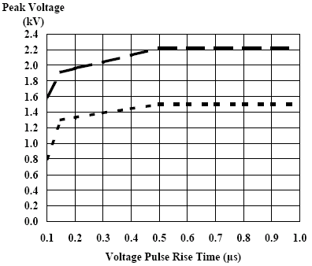

Рис. 1. Зависимости
Международная электротехническая комиссии пересмотрела стандарт IEC 60034-17 (1998) в части требований к изоляции двигателей. Стандарт IEC 2/1085А/Committee Draft (1999) является приложением к стандарту IEC 60034-17 (1998) и определяет требования к проектированию двигателей, работающих с ЧРП. Данное приложение содержит график, приведенный на рис. 1, с двумя кривыми А и В, как ограничение для двигателей до 500 В АС и от 500 В до 690 В АС соответственно.
Эффект отрицательного воздействия импульсных перенапряжений, который приводит к появлению частичных разрядов в воздушном зазоре между проводниками, вызывает разрушение любого материала на основе органических полимеров, например, эмалированные провода. Ннапряжение начала частичного разряда (ННЧР) является функцией расстояния между двумя проводниками, диэлектрической постоянной изоляционного материала и величины параметров внешних факторов, таких, как температура и влажность. PDIV измеряется для различных проводов при комнатной температуре Измеренные данные приведены в таблице 2.
Таблица 2.
Тип изоляции и марка провода | ННЧР
Эмалированный провод марки ПЭТ155 | 830 В
Эмалированный провод с увеличенной толщиной изоляционного слоя марки ПЭТД | 790 … 940 В
Провод с пленочной изоляцией марки ПП-ПМ-1 (ПК-ПМ-1) | 1890 В
Провод с пленочной изоляцией марки ППФК | 4400 В

Как видно из Ошибка: источник перекрёстной ссылки не найден и 2 в двигателе с напряжением ≤ 400В и выполненном с применением обычных эмалированных обмоточных проводов ННЧР выше напряжения, возникающее при воздействии ШИМ.
В высоковольтных машинах с успехом используются слюдосодержащие материалы, которые обладают отличной устойчивостью к коронированию. Поэтому была исследована возможность применения слюды для изоляции проводников обмоток низковольтных двигателей, работающих с ЧРП. Пионером в создании короностойких проводов для низковольтных машин является фирма Von Roll Isola которая разработала систему изоляции SamicaShield® - обмоточные провода с новым типом очень тонкой слюдяной изоляции. Слюда является предпочтительным изоляционным материалом для высоковольтных машин и обладает отличными электрическими и температурными характеристиками. Напряжение возникновения частичных разрядов для проводов SamicaShield® составляет 1270 В, что выше импульсного перенапряжения между проводниками в двигателях, работающих с ЧРП, что в свою очередь приводит к тому, что время работы проводов SamicaShield® в 2000 раз выше чем стандартных эмалированных проводов.
Отечественными аналогами являются провода марки ПП(ПК)-ПМ-1. По результатам лабораторных исследований макетов различных СИ и проводов марок ПК (ПП)-ПМ-1 т.0,16, ПК(ПП)-ПМ-2 т.0,3-0,64, изготавливаемых по ТУ 27.32.11-121-31885305, мы видим на рис. 2 зависимость интенсивности уровня ЧР от приложенного напряжения для макетов из проводов с различной толщиной изоляции.

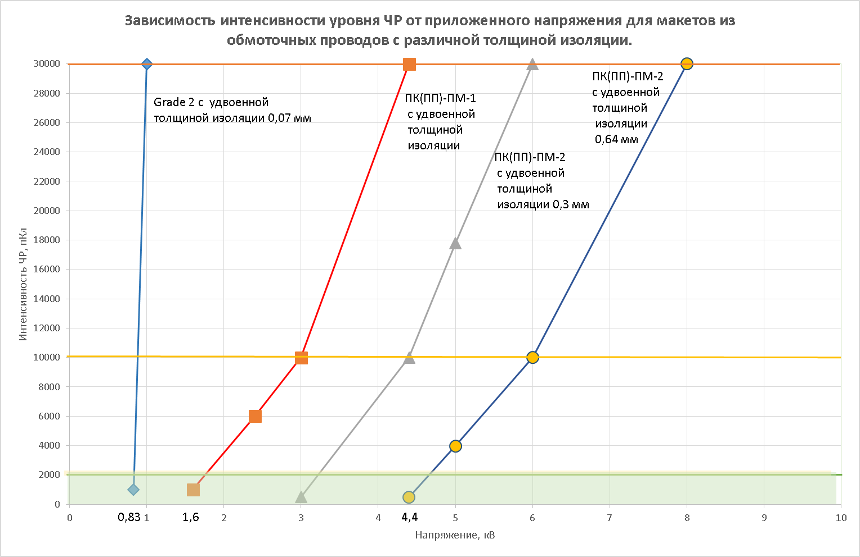 Рис. 2. Графики зависимостей интенсивности уровня ЧР от приложенного напряжения для макетов из проводов с различной толщиной изоляции

На рис. 3 показана зависимость возможного рабочего напряжения высоковольтного двигателя от толщины изоляции (с допустимым и не допустимым уровнем интенсивности ЧР).
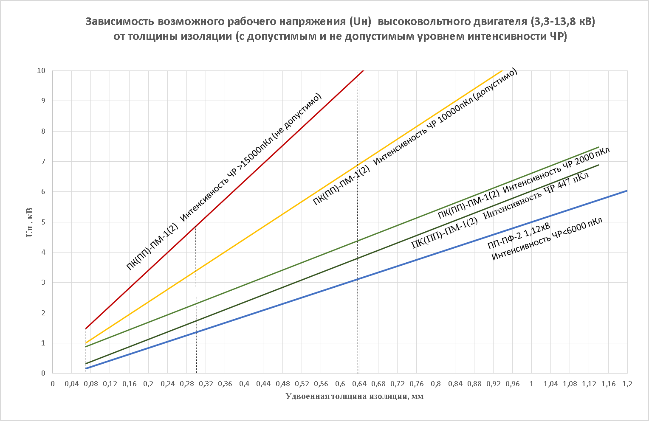
Рис. 3. Графики зависимостей между возможным рабочим напряжением высоковольтного двигателя от толщины изоляции
Вопрос возможного допустимого уровня ЧР в системах изоляции должен определяться для каждого типа электрических машин конкретно, исходя из типа электрических машин и системы их управления.
Опыт работы и данные лабораторных исследований подтверждают, что вывод, сделанный европейскими специалистами в части допустимых значений ЧР в обмотках высоковольтных машин соответствует действительности. Данные показаны в таблице 3.
Таблица 3
Оценка | Уровень ЧР в секции паза | Уровень ЧР в лобовой части обмотки
Новое оборудование  - отлично | <2000 πκ | <2000 πκ
- хорошо | 2000-4000 πκ | 2000-4000 πκ
- удовлетворительно | 4000-10000 πκ | 4000-10000 πκ
- допустимо | 10000-15000 πκ | 10000-15000 πκ
- не допустимо | >20000 πκ | >20000 πκ

Следует отметить, что вышеприведённую таблицу нужно воспринимать как общую рекомендацию, касающуюся электрических двигателей, работающих в классе напряжений 3,3 кВ-13,8 кВ. Для электродвигателей, работающих в системе с частотно-регулируемым приводом, имеющих номинальное напряжение до 1 кВ уровень возможных ЧР должен быть в пределах:
- U_{н} - 0 πκ
- 2 U_{н} ≤ 500 πκ
- 3 U_{н} ≤ 2000 πκ
Подобные таблицы существуют и для других классов электрических машин. При проведении измерений ЧР на вращающихся машинах очень важно накапливать полученные данные, чтобы иметь возможность прогнозирования рабочего ресурса машин.
Если машина имеет высокий уровень ЧР в изоляции в начале эксплуатации, но и во время эксплуатации этот уровень не изменяется, то это лучше, чем случай, когда эксплуатация машины начинается с низкого уровня ЧР в изоляции, но в процессе эксплуатации уровень ЧР в изоляции растёт.
Существуют два случая измерения ЧР в обмотке статора:
- Частичный разряд в секции паза. Это разряды между фазой и землёй, которые со временем могут «съесть» изоляцию в пазу.
- Частичный разряд в лобовой части обмотки. Обычно проявляется ближе к концу обмоток в пазу, и хотя это далеко не самое обычное для ЧР, вне сомнения, это единственное место, откуда могут происходить ЧР в лобовой части обмоток.
Следует понимать, что «Система изоляции электрических машин» состоит из электроизоляционных материалов и технологии её создания. Какие же должны быть эти материалы?
Стеклослюдоленты - необходимы для создания корпусной изоляции катушек магнитной системы, должны иметь: 1). максимально возможный уровень теплопроводности (λ>0,45 Вт/мºк) 2). минимальный уровень тока утечки в режиме экстремальных температур разогрева электрических машин. (>180ºС), (tgδ при Т=180ºС должен быть не более 30%)
Гибкий слюдениты - необходимы для изоляции пазов и межфазной изоляции лобовых частей катушек. Требования те же, что и для стеклослюдолент, а именно:
- Теплопроводность не менее λ>0,45 Вт/мºк
- Диэлектрические потери (tgδ) при температуре 180 °С не более 30 %.
Пропиточный состав — необходим для создания монолитной системы изоляции, обеспечивающей достаточный уровень цементации катушек в пазах, позволяющей выдерживать экстремальные вибрации в процессе эксплуатации электрических машин. Кроме того, отверждённый полимер, при нормальных условиях не должен быть сверхнапряжённым, т. е. уровень цементации полимера должен быть в пределах:
- при нормальной температуре — не более 350Н
- при температуре 180°С - не менее 50Н.
При этом. tgδ при Т=180°С <30%
Учитывая, что монолитность системы изоляции машин обеспечивается именно полимерным пропиточным составом, необходимо чтобы уровень температур начала деструкции полимера был однозначно выше температур определённого класса нагревостойкости системы изоляции электрических машин.
Используемые для городского транспорта ЭМТ работают в основном в режимах разгона, выбега и торможения. С целью создания повышенной динамики при разгонах и торможениях система привода (ЧРП и тяговый электродвигатель) работает в форсированных режимах, что приводит к резкому возрастанию температуры обмотки тягового двигателя. Поэтому основным требованиям к изоляционным материалам является повышенная стойкость к высоким температурам. Большинство фирм, занимающихся производством машин для транспорта, используют изоляцию, повышенного температурного индекса до 220 ^{о}С. Это повышает надежность ЭМТ и открывает возможность по повышению компактности, как основного требования производителей транспортных средств.
ПАО НИПТИЭМ разработало комплексный план работ по исследованию возможности создания такой композиции системы изоляции, которая бы удовлетворяла данным условиям. Проведены тепловые и электрические испытания, которые подтвердили возможность использование изоляционных материалов полностью удовлетворяющие требованиям по стойкости к частичным разрядам и повышенной температуры. Сейчас эти работы в стадии завершения, но уже можно сделать вывод, что композиция:
- обмоточный провод ПК-ПП-1 с толщиной изоляции 0,26 мм,
- корпусная и междуфазная изоляции на основе слюдяных лент ЛСп-Н-ТПл0,13 на пленках теонекс, полиимидной, ПЭТ-КЭ толщиной 12 мкм показали рабочие температуры более 235 ^{о}С при ресурсе работы 50 000 ч при напряжении 1,5кВ х 2.
- пропиточный лак КП-303.
Исследование систем изоляции электродвигателей, предназначенных для пожарной вентиляции.
Электродвигатели, работающие в системах пожарной вентиляции и аварийного дымоудаления высотных зданий, метрополитена и других подобных объектов должны обеспечивать предел огнестойкости 250 °С 2 часа, 300 °С 1 час и 400 °С 2 часа.
Основной режим эксплуатации подобных вентсистем: большую часть жизни должна обеспечиваться расчетная вентиляция объекта в нормальных условиях (не менее 20- 30 тыс. часов), а в случае возникновения пожара вентилятор должен гарантированно отработать при условиях согласно его пределу огнестойкости, обеспечив при этом дымоудаление на время необходимое для эвакуации. Вентсистема получается наиболее простой, если электродвигатель вентилятора находится в потоке удаляемого дыма.
Главные проблемы, возникающие при проектировании и изготовлении подобных электродвигателей:
- С одной стороны, требуется сохранить габаритную мощность в соответствии со стандартным рядом значений (как в двигателях общепромышленного исполнения), с другой стороны, требуется применить более толстую изоляцию для обеспечения заданной огнестойкости.
- Требуется подбор изоляционных материалов и обмоточных проводов, чтобы обеспечить огнестойкость при относительно небольших толщинах и экстремальных температурах.
- Обеспечение работоспособности подшипников в описанных условиях, при этом требуется обеспечить длительную эксплуатацию в нормальных условиях и одновременно стойкость к высоким температурам.
ВЭМЗ разработал две линейки электродвигателей пожаростойкого исполнения, отличающиеся реализованными техническими решениями: первая – на предел огнестойкости 250 °С 2 часа или 300 °С 1 час , вторая - на 400 °С 2 часа.
1. 250 °С 2 часа, 300 °С 1 час
- Пазовая и междуфазовая изоляция реализованы на материалах, изготовленных на основе полимидной пленки и стеклоткани (имидофлекс 292 0,2 в 2 слоя). Применяемый материал принципиально не должен содержать в своем составе (даже в качестве основы) материалов, способных выплавиться при температуре дымовых газов, во избежание «приклеивания» ротора к статору.
- Обмоточный провод - ПЭТД-2-200, изоляция которого при небольшой толщине в составе системы изоляции способна кратковременно выдерживать подобные условия.
- Выводной провод с силиконовой изоляцией (ПВКВ) усиленный полиимидной пленкой.
- Пропиточный материал – термореактивный компаунд Элком -180 ПЭ или КП – 303.
- Подшипники традиционной конструкции, смазка подшипников ЛДС-3 (с дисульфидом молибдена).
2. 400°С 2 часа.
- Пазовая и междуфазовая изоляция реализованы на материалах, изготовленных на основе слюдяной бумаги, и полимидной пленки и стеклоткани (Флексимид 942 0,3), пазовая изоляция дополнительно усилена полиимидной пленкой
- Обмоточный провод – ПЭПКЖ-250 с эмалевой изоляцией, планируется опробовать огнестойкий провод с изоляцией на основе слюдяной ленты.
- Выводной провод с силиконовой изоляцией (ПВКВ), усиленный слюдяной лентой ЛСП-Н-Тпл и полиимидной пленкой.
- Пропиточный материал – термореактивный компаунд Элком -180 ПЭ или КП – 303.
- Конструкционные материалы: пресс-материал для изготовления клеммной панели ПКО-2-2-СГ на основе кремнийорганического связующего, пазовый клин, изготовленный из стеклотекстолита на кремнийорганическом связующем.
- Наибольшие проблемы вызвали подшипники. Попытка подобрать смазку, способную длительно работать при нормальной температуре и одновременно кратковременно при температуре 400 °С не привела к положительному результату, пластичные смазки закоксовывались при высокой температуре и не обеспечивали необходимую работоспособность подшипников, применение твердых смазок на основе графита не могло обеспечит ресурс при эксплуатации в нормальных условиях.
Хороший результат показало применение специально разработанных подшипников имеющий увеличенный зазор, специальное покрытие дорожек качения и применение смазки, полностью выгорающей (без образования кокса) при температуре выше 250 °С. Работоспособность подшипника при воздействии температуры 400 °С в течение 2 часов призвано обеспечить покрытие дорожек.
ПАО НИПТИЭМ совместно с разработчиками и изготовителями изоляционных материалов и обмоточных проводов продолжает проводить исследования по совершенствованию специальных машин с целью повышению их надежности и эффективности.

